CREACIÓN DE LA CUENTA

1-Debes de escribir en el buscador GitHub, así mismo aparecerá un botón verde para crear tu cuenta.



2-Te pedirá algunos datos que debes llenar, el cual te mandara un codigo de verificacion de cuenta.

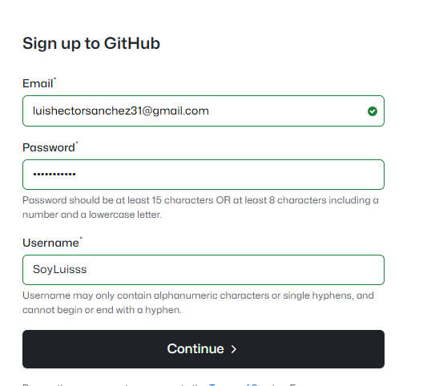

3-Debes de realizar un pequeño candado para verificar que sea un humano y no un robot y listo, estará creada tu cuenta.

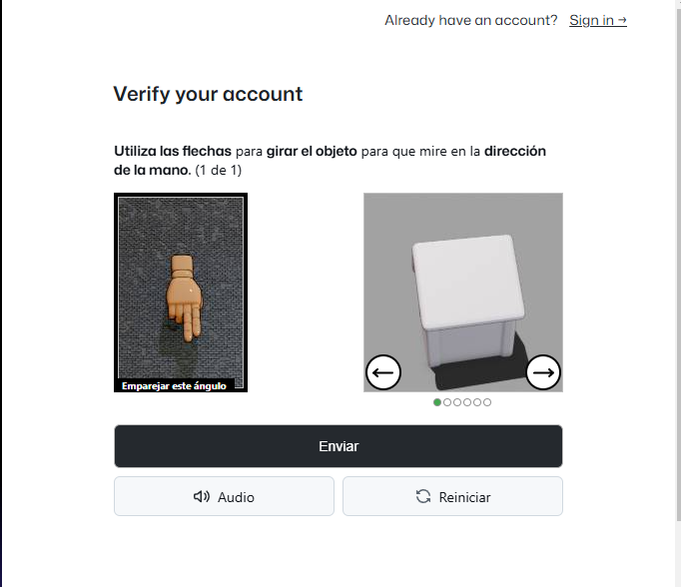

4-Crearas un repositorio para que puedas subir un código o en este caso un manual.

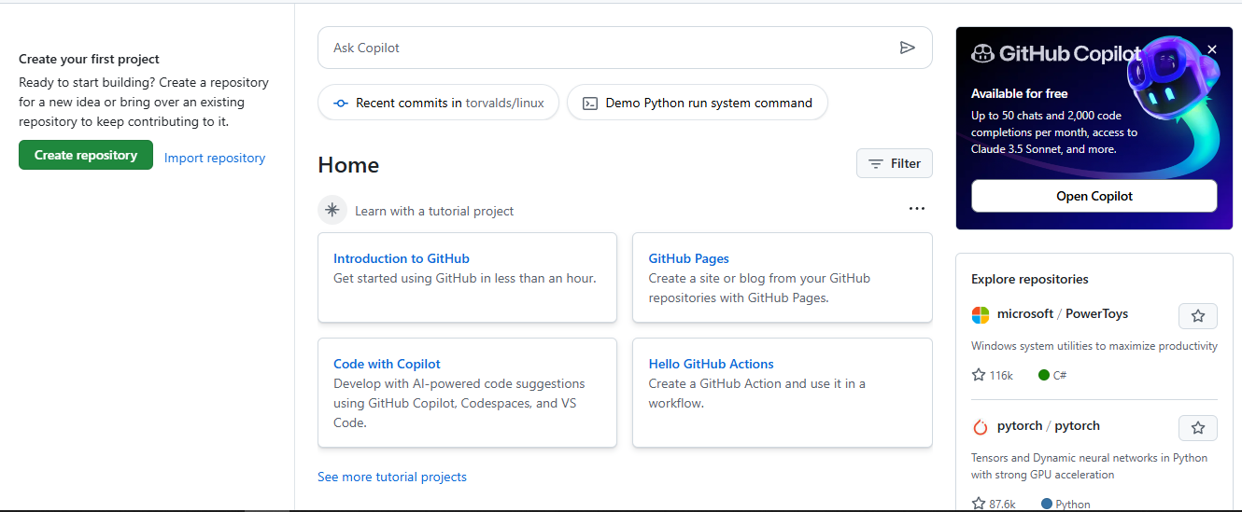

5-Debes de poner un nombre y elegir si será privado o público.

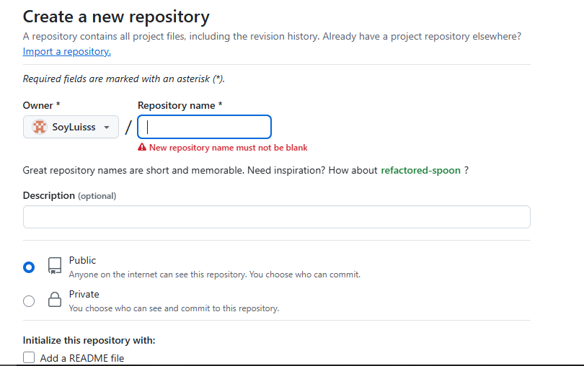

6-Hecho lo anterior debes de tener ya guardado el archivo que quieres subir a la nube, tienes que darle click en la parte que dice add file.

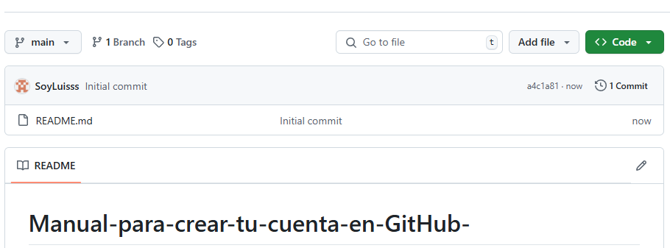

7-Te aparecerán dos opciones,daras click a la opcion upload files para poder buscar el archivo y así subirlo y listo.

